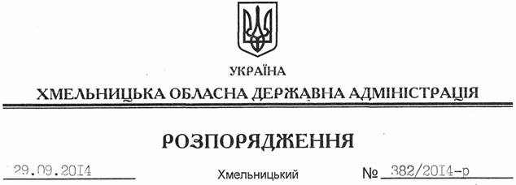

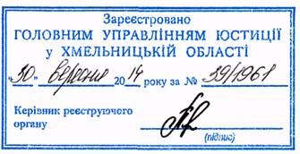
Про встановлення в області тривалості опалювального періоду осінньо-зимового сезону 2014/2015 року для мешканців житлових будинків з індивідуальним опаленням

На підставі статті 20 Закону України “Про місцеві державні адміністрації”, пункту 4 примітки до постанови Кабінету Міністрів України від 08 червня 1996 року № 619 “Про затвердження норм споживання природного газу населення у разі відсутності газових лічильників”:
1. Встановити в області тривалість опалювального періоду осінньо-зимового сезону 2014/2015 року для мешканців житлових будинків з індивідуальним опаленням протягом 7 місяців, з 01 жовтня 2014 року по 30 квітня 2015 року включно.
2. Це розпорядження набирає чинності після державної реєстрації у Головному управлінні юстиції в області з моменту його оприлюднення.
3. Контроль за виконанням цього розпорядження покласти на першого заступника голови облдержадміністрації О.Симчишина.

Голова адміністрації Л.Прус

